Nebezpečí kouření

Pracovní list je určen pro žáky SŠ. Jeho cílem je osvětlit chemii kouření. Žáci by si díky němu měli také uvědomit, do které skupiny látek nikotin patří a jakým způsobem ovlivňuje centrální nervovou soustavu.

- Nebezpečí kouření

________________________________________________________

- Spoj správný název se vzorcem.

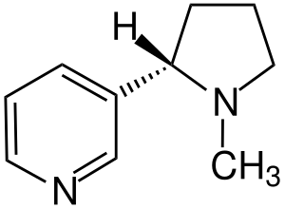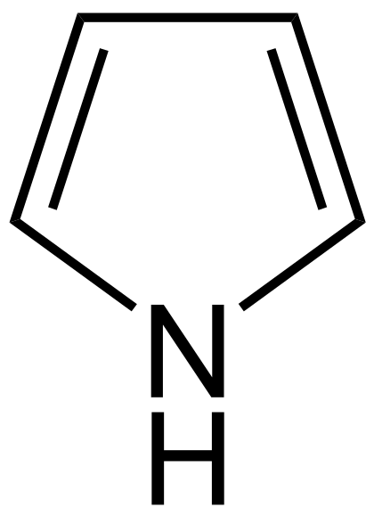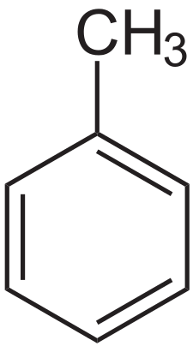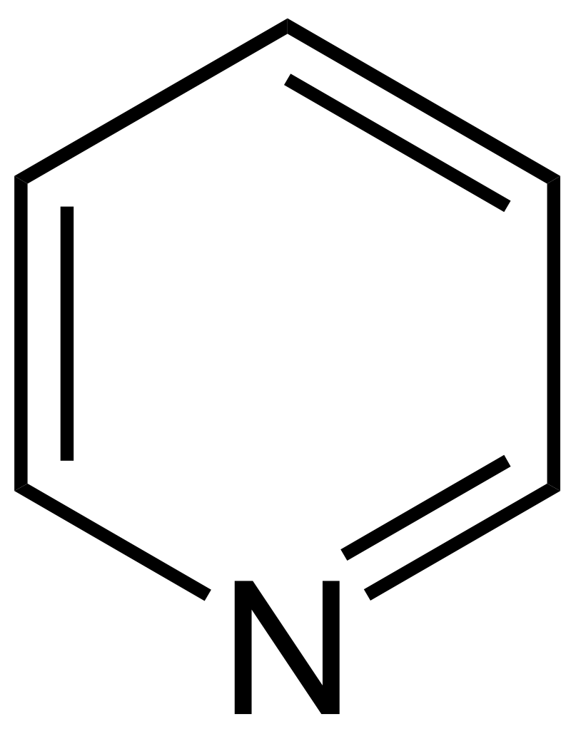

pyridin toluen pyrrol nikotin

- Označ správné odpovědi.
A. Cigaretový dým obsahuje velké množství rakovinotvorných látek, které se přichytávají na okem neviditelných aerosolových částicích. Jejich počet je větší než …
- 80
- 60
- 100
B. Cigaretový dým obsahuje vysoký podíl oxidu, který blokuje přenos kyslíku v krvi. Tímto oxidem je …
- CO₂
- NO
- CO

- Doplň správná slova z nabídky do textu.

dusík, solí, zásadité, voda, tuhé, nepolární, kyselé, kyslík, polárních, ester

Alkaloidy jsou ………. látky obsahující vždy v heterocyklu …….. Vyskytují se ve formě ……... karboxylových kyselin. Většinou jsou to ……..., krystalické látky, špatně rozpustné ve ……..., dobře v ……………. rozpouštědlech.

- Napiš, jakým způsobem nikotin – a vůbec alkaloidy – ovlivňují CNS:

……………………………………………………………….
……………………………………………………………….
……………………………………………………………….
……………………………….………………………………

.

Co jsem se touto aktivitou naučil(a):

………………………………………………………………………………………………………………………………………………………………………………………………………………………………………………………………………………………………………………………………………………………………………

Autor:
Toto dílo je licencováno pod licencí Creative Commons [CC BY-NC 4.0]. Licenční podmínky navštivte na adrese [https://creativecommons.org/choose/?lang=cs].

